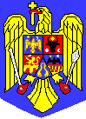 | R O M Â N I A  CONSILIUL JUDEŢEAN IALOMIŢA | 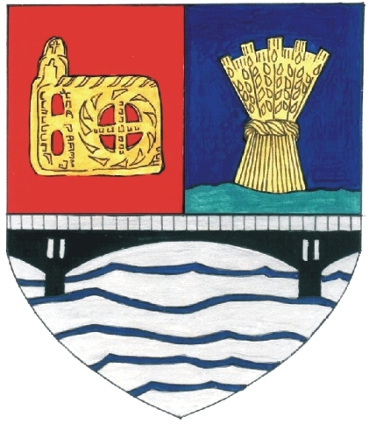

H O T Ă R Â R E
privind încetarea de drept, înainte de expirarea duratei normale,
a mandatului de consilier judeţean al domnului Ionescu Octavian Mihail

Consiliul Judeţean Ialomiţa,
Având în vedere:
- Demisia domnului Ionescu Octavian Mihail din funcţia de consilier judeţean, înregistrată la Consiliul Judeţean Ialomiţa sub nr. 7552 din 08.10.2008;
- Expunerea de motive nr.7883 din 20.10.2008 a Preşedintelui Consiliului Judeţean Ialomiţa;
Examinând :
- Referatul nr.7882 din 20.10.2008 al Preşedintelui Consiliului Judeţean Ialomiţa şi al Secretarului Judeţului Ialomiţa;
- Raportul nr.8222 din 28.10.2008 al Comisiei juridice şi de disciplină;
În conformitate cu:
- prevederile art.9 alin.2 lit.a, art.10 şi art.12 din Legea nr.393/2004 privind Statutul aleşilor locali, cu modificările şi completările ulterioare;
În temeiul art.97 alin.(1) din Legea administraţiei publice locale nr.215/2001, republicată, cu modificările şi completările ulterioare,

H O T Ă R Ă Ş T E:

Art.1 Ia act de demisia domnului Ionescu Octavian Mihail din funcţia de consilier judeţean, înregistrată la Consiliul Judeţean Ialomiţa sub nr.7552 din 08.10.2008.

Art.2 Constată încetarea de drept, înainte de expirarea duratei normale, a mandatului de consilier judeţean al domnului Ionescu Octavian Mihail, ca urmare a demisiei.

Art.3 Declară vacant locul de consilier judeţean al domnului Ionescu Octavian Mihail.

Art.4 Prezenta hotărâre se va comunica, prin grija Secretarului Judeţului Ialomiţa, spre ştiinţă, domnului Ionescu Octavian Mihail şi Partidului Social Democrat – Filiala Ialomiţa.

PREŞEDINTE

Vasile Silvian CIUPERCĂ
Contrasemnează
Secretar al judeţului Ialomiţa,
Constantin STOENESCU

Nr.72 Rd/Oc
Adoptată astăzi 31.10.2008 RC/MH
La Slobozia 2 ex.

